=Чувашские народные игры.  Бытовавшие в народе чувашские игры возникали свободно. Подвижные игры разнообразны по своему содержанию и организации. Одни игры имеют сюжет, роли и правила, тесно связанные с сюжетом; игровые действия в них производятся в соответствии с требованиями, заданной ролью и правилами. В других играх сюжет и роли отсутствуют, предложены только двигательные задания, регулируемые правилами, которые определяют последовательность, быстроту и ловкость их выполнения. В-третьих, сюжет, действия играющих обусловлены текстом, определяющим характер движений и их последовательность.  «Хищник в море» (Сётканкайактинесре)  В игре участвуют до десяти детей. Один из играющих выбирается хищником, остальные — рыбки. Для игры нужна веревка длиной 2— 3 м. На одном конце ее делают петлю и надевают на столбик или колышек. Игрок, выполняющий роль хищника, берется за свободный конец веревки и бежит по кругу так, чтобы веревка была натянута, а рука с веревкой была на уровне коленей. При приближении веревки детям-рыбкам нужно прыгать через нее. Правила игры. Задетые веревкой рыбки выходят из игры. Ребенок, выполняющий роль хищника, начинает бег по сигналу. Веревка должна быть постоянно натянута.  «Рыбки» (Пула) На площадке чертят или вытаптывают в снегу две линии на расстоянии 10—15 м друг от друга. По считалке выбирается водящий — акула. Остальные игроки делятся на две команды и становятся лицом друг к другу за противоположными линиями. По сигналу играющие одновременно перебегают с одной черты на другую. В это время акула салит перебегающих. Объявляется счет осаленных из каждой команды. Правила игры. Перебежка начинается по сигналу. Проигрывает команда, в которой осалено условленное число игроков, например пять. Осаленные не выбывают из игры.  Игры народов Севера  «Рыбалка»  Ход игры: дети делятся на команды (количество команд зависит от количества детей). На противоположном конце площадки на веревочке подвешены рыбки (бутафорские, по сигналу нужно добежать сорвать рыбку, вернуться к команде и положить в ведро. Выигрывает та команда, в чьем ведре рыбы будет больше. Время игры 1 минута.  «Хейро»  Ход игры: играющие идут по кругу приставным шагом. Руками делают равномерные взмахи вперед-назад и на каждый шаг говорят «хейро». Ведущий- солнце сидит на корточках в середине круга. Все разбегаются, | «Чур, все!» (прятки со скороговорками)  Перед началом игры дети делятся на две команды и выбирают двух судей, которые будут строго следить за соблюдением правил в течение всей игры.  Жребием определяется, какая команда будет прятаться первой. Все игроки другой команды становятся в круг и условленное число раз произносят хором скороговорку, например «Все бобры добры для своих бобрят». (Правильное произношение скороговорки должно быть доступно всем. Если в команде есть дети с нарушениями произношения отдельных звуков, то скороговорка может быть заменена на более простую: «Под топотом копыт пыль по полю летит».) Судьи следят за правильностью произношения скороговорки и считают, сколько раз ее произносят. За это время все дети из другой команды должны успеть спрятаться.  Закончив произносить скороговорку, игроки из водящей команды начинают искать спрятавшихся противников. Когда удастся найти первого игрока другой команды, надо громко закричать: «Чур!», и назвать найденного ребенка по имени. Затем все игроки из обеих команд бегут к месту жеребьевки и, взявшись за руки, хором один раз произносят ту же самую скороговорку, что и в начале игры. За правильностью произношения скороговорки каждой командой следит свой судья.  Выигравшей считается команда, которая первой выполнила всю эту последовательность действий. Она получает право прятаться.  Правила:  1. До начала произнесения скороговорки все игроки должны успеть взяться за руки.  2. Произносить скороговорку надо правильно, не переставляя слова, слоги, звуки  «Стой, олень!» (Сует, кор)  Ход игры: играющие находятся в разных местах площадки (границы ее обозначены). Выбирается пастух. Получив палочку, он становится на середине площадки.  После сигнала «Беги, олень!» все разбегаются по площадке, а пастух старается догнать кого-нибудь из играющих, коснуться его палочкой и сказать: «Стой, олень!» Тот, кого коснулась палочка, отходит в сторону. Игра заканчивается, когда пастух поймает пятерых оленей.  Главное правило: разбегаться можно только по сигналу «Беги, олень!» Осаленные отходят в условленное место. Салить надо осторожно.  после сигнала «солнце».
Татарские народные игры  «Спутанные кони» (Тышаулы атлар) Цель игры: развитие силовой выносливости, укрепление костно-мышечного аппарата ног.  На игровой площадке чертится линия. На расстоянии от нее (не более 20 м) устанавливаются флажки, стойки. Играющие делятся на три-четыре команды и выстраиваются за линией. По сигналу первые игроки команд начинают прыжки, обегают флажки и возвращаются обратно бегом. Затем бегут вторые и т. д.  Правила игры: - выигрывает команда, закончившая эстафету первой; -прыгать следует правильно, отталкиваясь обеими ногами одновременно, помогая руками.  «Угадай и догони» (Читанме, бузме)  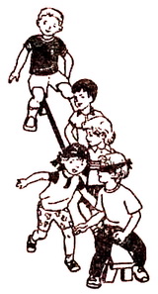  Цель игры: развитие внимательности, ловкости.Играющие садятся на скамейку или на траву в один ряд. Впереди садится водящий. Ему завязывают глаза.Один из игроков подходит к водящему, кладет руку на плечо и называет его по имени. Водящий должен угадать, кто это. Если водящий назвал имя игрока правильно, то быстро снимает повязку и догоняет убегающего. Если водящий не угадал имя игрока, тогда подходит другой игрок.Правила игры: - если имя названо правильно, игрок задевает водящего по плечу, давая понять, что нужно бежать;-как только водящий поймает игрока, он садится в конец колонны, а пойманный игрок становится водящим.  «Скок-перескок» (Кучтем-куч) Цель игры: развитие внимательности, умения ориентироваться, укрепление мускулатуры ног.  На игровой площадке чертят круг диаметром 15— 25 м, внутри него — маленькие кружки диаметром 30— 35 см для каждого участника игры. В центре большого круга стоит водящий. Водящий говорит: «Перескок!». После этого слова игроки быстро меняются местами (кружками), прыгая на одной ноге. Водящий старается занять место одного из играющих, прыгая тоже на одной ноге. Тот, кто останется без места, становится водящим.  Правила игры: - нельзя выталкивать друг друга из кружков; - двое играющих не должны находиться в одном кружке;  Русские народные игры  «Заря»  Игра о Тригле сил Природы: Воды, Воздуха, Земли. Заря Природы — это рождение Духа Земли,  Ход игры: Дети встают в круг, руки держат за спиной, а один из играющих — Заря. Она ходит сзади с лентой и говорит:  Заря–зарница, красная девица,  По полю ходила, ключи обронила,  Ключи золотые, ленты голубые,  Кольца обвитые — за водой пошла!  С последними словами «Заря» осторожно кладёт ленту на плечо одному из играющих. Тот, заметив это, быстро берёт ленту,  и они оба бегут в разные стороны по кругу. Кто останется без места, становится Зарей.  Правила игры. Игроки не поворачиваются, пока водящий выбирает, кому положить на плечо ленту. Бегущие не должны пересекать круг.  «Иголка, нитка и узелок»  О единстве идеи, пути её осуществления.  Ход игры: Игроки становятся в круг и берутся за руки. Считалкой выбирают «Иголку», «Нитку» и «Узелок».  Герои друг за другом то забегают в круг, то выбегают из него. Если же «Нитка» или «Узелок» оторвались (отстали или неправильно выбежали,  вбежали в круг), то эта группа считается проигравшей. Выбираются другие герои.  Выигрывает та тройка, в которой дети двигались быстро, ловко, не отставая друг от друга.  Правила игры. «Иголку», «Нитку», «Узелок» надо впускать и выпускать из круга, не задерживая, и сразу же закрывать круг.  «Лапта»  Самая распространенная игра в Мире. В этой образной игре развиваются и реализовываются сильные качества человека.  В подобных играх истоки высоких чувств патриотизма, верности, боевых начал.  Для игры нужны небольшой резиновый мяч и лапта — круглая палка, длиной 60 см, ручка толщиной 3 см, ширина основания 5–10 см.  На площадке проводят две линии на расстоянии 20 м. С одной стороны площадки находится город, а с другой — кон.  Участники игры делятся на две равные группы. По жребию игроки одной группы идут в город, а другая группа водит.  «Пятнашки»  Игра развивает ловкость, увёртливость, стремление к победе.  Выбирается «пятнашка». Все разбегаются по площадке, а «пятнашка» ловит:  кого «пятнашка» коснется рукой, тот становится новым «пятнашкой».  Варианты:  1. «Пятнашка, ноги от Земли!»: Игрок может спастись от «пятнашки», если встанет на какой–то предмет — Землю.  2. Зайки. «Пятнашка» может запятнать только бегущего игрока, но стоит последнему запрыгать зайкой на двух ногах — он в безопасности.  3. Пятнашки с домом. По краям площадки рисуют два круга — дома. Игрок может спастись от пятнашки в доме — за кругом не пятнать.  «Салки»  Развивает глазомер, меткость, способствует тому, что в непринужденной обстановке дети видят способности друзей, учатся друг у друга.  Ход игры: Все роют ямки–салки по размеру мяча (3–4 см). Игроки встают около салок, а водила выбирает однуна расстояния 0,5–1 м и катит в неё мяч. В чью салку попадает мяч, тот берёт его и старается попасть этим мячом в одногоиз разбегающихся в стороны детей. В кого мяч попал, тот становится водилой.  Правила игры. Бросать мяч можно только с места и только в ноги игроков.  Горелки  Это, можно сказать, «классика жанра». Игроки располагаются попарно,  взявшись за руки и образуя колонну. Водящий встает впереди. Все хором  громко говорят или распевают:  Гори, гори ясно,  Чтобы не погасло.  Гори, гори ясно,  Чтобы не погасло.  Глянь на небо -  Птички летят.  Колокольчики звенят!  Раз, два, три - беги!!!  Другой вариант:Гори-гори ясно,  Чтобы не погасло.  И раз, и два, и три.  Последняя пара, беги!  Башкирские народные игры  «Дудочка» (Курай)  Игра проводится под любую башкирскую народную мелодию Дети, взявшись за руки, образуют круг и двигаются в одну сторону. В центре круга один ребенок, он кураист, в руках у него курай (длинная дудочка), он ходит в противоположную сторону. Дети по кругу ходят, бегут, выполняют притопы на слова:  «Услыхали наш курай,  Собрались мы все сюда.  Наигравшись с кураистом.  Разбежались кто куда.  Хай, хай, хай, хай ! На зеленом, на лугу  Мы попляшем под курай,  Дети разбегаются врассыпную по площадке, выполняют движения башкирского Щ танца под слова: «Ты, курай задорный, веселей играй , Тех, кто лучше пляшет, выбирай»  Ребенок-кураист выбирает лучшего исполнителя движений, тот становится водящим.  Правила: разбегаться только после окончание слов.  «Уголки»( Муйуш алыш)  По четырем углам площадки стоят четыре ступа, на них четверо детей. В центре стоит водящий. Он по - очереди подходит к сидящим и задает каждому вопрос:  - Хозяйка, можно истопить у тебя баню?  1 играющий отвечает: «Моя баня занята».  2 играющий отвечает: «Моя собака ощенилась»  3 играющий отвечает: «Печка обвалилась»  4 играющий отвечает: «Воды нет»  Водящий выходит на центр площадки, хлопает в ладоши три раза и кричит Хоп, хоп, хоп! За это время хозяева быстро меняются местами. Водящий должен успеть занять свободный стул.  Правила: меняться только после хлопков водящего. Игра может проводиться и с большим количеством детей: в этом случае воспитателю следует поставить столько стульев, сколько играющих и составить дополнительные ответы для «хозяев».  Азербайджанские народные игры  Отдай платочек (Дэслшлы вер)  Играющие делятся на две группы и выстраиваются в шеренгу друг против друга, держа руки за спиной. В центре между шеренгами стоит один игрок. В каждой команде выбирают ведущего, которому дают платочек. Ведущий проходит позади своей команды и незаметно вкладывает платочек в руку одному из детей. После этого игрок, стоящий в центре, дает команду: «Отдай платочек!» Дети с платочками должны выбежать и отдать платочек ведущему. Побеждает тот, кто быстрее отдаст платочек. Команда, набравшая больше очков, побеждает.  Правила игры. Бежать и отдавать платочек можно только по сигналу Платочек надо каждый раз давать разным детям.  Чья шеренга победит? (Кимин чэркэси гэлэбэ чалды?)  Играющие делятся на две равные команды. Два игрока, по одному из каждой команды, становятся лицом друг к другу перед начерченной на земле линией. Держа друг друга за пояс, по сигналу стараются перетянуть противника к себе. Проигравший переходит в команду выигравшего.  Правила игры. Начинать игру следует с определенного места. Побеждает тот, кто перетянул соперника на свою сторону.  Палочка-выручалочка (Чопу дагыт)  Играющие делятся на две команды и выстраиваются в шеренгу друг против друга на расстоянии 8—10 м. В середине площадки чертится круг, в котором па камень кладется доска (длиной 50 см, шириной 30 см), а на доску— двенадцать палочек. По жребию одна из команд получает право начать игру. Один игрок этой команды подходит к доске и с расстояния 1 —1,5 м бросает мяч в доску так, чтобы палочки разлетелись в разные стороны. Пока вторая команда бежит за мячом, первая команда, бросившая мяч, должна быстро собрать палочки на доску. Если первая команда успеет собрать палочки до того, пока вторая команда принесет мяч, то она считается выигравшей. Если же вторая команда принесет мяч и осалит им игрока первой команды, то выигрывает вторая команда.  Правила игры. Если начинающий игру промахнулся, палочки не разлетелись, то право начать игру передается другой команде. Команда, начавшая игру, может продолжить ее, если игрокам удастся быстро собрать и положить палочки. | - при смене мест кружок считается за тем, кто раньше вступил в него.  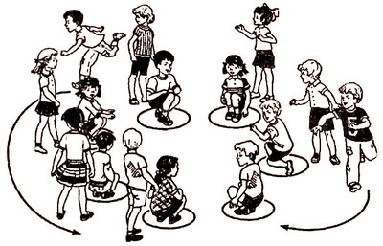  «Продаём горшки» (Чулмак уены) Цель игры: развитие ловкости, быстроты двигательной реакции, укрепление мышц опорно-двигательного аппарата.Играющие разделяются на две группы: дети-горшки и игроки—хозяева горшков. Дети-горшки образуют круг, встав на колени или усевшись на траву. За каждым горшком стоит игрок—хозяин горшка, руки у него за спиной. Водящий стоит за кругом.Водящий подходит к одному из хозяев горшка и начинает разговор:— «Эй, дружок, продай горшок!» — Покупай! — Сколько дать тебе рублей? — Три отдай.  Водящий три раза (или столько, за сколько согласился продать горшок его хозяин, но не более трех рублей) касается рукой хозяина, и они начинают бег по кругу навстречу друг другу (круг обегают три раза). Кто быстрее добежит до свободного места в кругу, тот занимает это место, а отставший становится водящим. Правила игры: - бегать разрешается только по кругу, не пересекая его; - бегущие не имеют права задевать других игроков; - водящий может начинать бег в любом направлении. Если он начал бег влево, запятнанный должен бежать вправо.  Горожане начинают игру. Метала лаптой забивает мяч, бежит через площадку за линию кона и снова возвращается в город.  Водила ловят отбитый мяч и стараются запятнать бегуна. Они могут перебрасывать мяч друг другу,чтобы попасть в него на более близком расстоянии. Если игрокам поля удается запятнать бегуна, они переходят в город.В ином случае игроки остаются на местах. Игра продолжается, мяч забивает второй игрок.  По очереди все игроки бьющей партии выступают в роли метал. Но не всегда игрокам удается сразу вернуться в город.  В этом случае они ждут, что их выручат. Выручить может только тот, кто далеко отобьёт мяч.  Случается и так, что тот, кто ударил по мячу, не смог сразу перебежать за линию кона. Он ждёт,когда мяч забьёт следующий игрок, — тогда за линию кона бегут два игрока. Может создаться более трудное положение,когда все игроки бьющей команды, кроме одного, находятся за линией кона, тогда игроку,который еще не бил, разрешают ударить трижды.  Если он промахнется, то игроки города уступают свое место водящим.  Правила игры. Подавалы не должны переступать черту города.  Тому, кто не может забить мяч лаптой, разрешается его бросать в поле рукой.  Партия города переходит в поле, если все игроки пробили мяч, но никто не перебежал за линию кона.  «Ловишка в кругу».  Игра развивает чувство меры, умение жить в почитании и согласии с требованиями общества,  Ход игры: На площадке чертят большой круг — от 3 м и более, в зависимости от количества играющих.  В середине круга кладут палку, её длина должна быть значительно меньше диаметра круга. Участники игры стоят в кругу,один из них — «Ловишка». Он бегает за детьми в кругу и старается кого–то поймать. Пойманный игрок становится «Ловишкой».  Правила игры. Никто не встаёт на палку ногами: «Ловишка» её оббегает, игроки могут перепрыгивать.  Пойманному игроку не вырываться из рук «Ловишки».  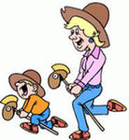  В любом случае, при слове «беги» стоящие в последней паре размыкают  руки и мчатся в начало колонны, обегая ее с разных сторон (один -  слева, другой - справа), а водящий пытается поймать кого-то из них до  того как пара, встретившись, вновь возьмется за руки.  Если это получается, то вместе с пойманным игроком водящий встает в  первую пару колонны, а тот, кого не поймали, становится водящим.  Яша  Эта игра - самая что ни на есть старинная  Водящий - Яша (т.е. Ящер - хозяин подводного и подземного мира, одна из  ипостасей Велеса) сидит в центре круга, образованного остальными  участниками игры. Взявшись за руки, они движутся в хороводе, припевая:  Сидит-сидит Яша  Под ореховым кустом.  Грызет-грызет Яша  Орешки каленые,  Милому дареные...  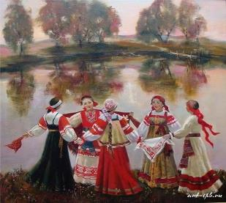  После этого происходит диалог:  - Чего Яша хочет?  - Жаниться хочу.  - Бери себе девку,  Которую хочешь.  Участники хоровода разбегаются врассыпную, а «Яша» ловит кого-нибудь:  если поймает девицу, то целует ее, если парня - тот становится водящим.  Дети парами стоят по кругу: впереди девочка сзади мальчик Водящий, в руке у которого пояс (веревка), ходит за кругом и произносит текст:  - «Лето прошло, осень пришла,  Утки улетели, гуси улетели.  Соловьи пропели.  Ворона стой!  «Воробей лети!»  Ребенок, которого выбрали «воробьем» убегает от водящего по кругу, а тот старается догнать и осалить поясом. Если водящий осалит, то занимает место играющего, а осаленный становится водящим.  Правила: не касаться убегающего рукой, а только поясом. Убегать после слова «лети».  Дети стоят в две шеренги по фаю площадки напротив друг друга. Первая команда хором спрашивает:  «Белый тополь, синий тополь, что есть на небе?»  Вторая команда хором отвечает:  «Пестрые птицы».  Первая команда спрашивает:  «Что есть у них на крыльях?»  Вторая команда отвечает:  «Есть сахар и мед».  Первая команда просит:  «Дайте нам сахар».  Вторая команда спрашивает:  «Зачем вам?»  Первая команда зовет  «Белый тополь, синий тополь».  Вторая команда спрашивает:  «Кого выбираете из нас?»  Первая команда называют имя одного из играющих из противоположной команды.  Выбранный ребенок бежит навстречу шеренге соперников, которые стоят, сомкнув крепко руки, и старается разорвать «цепь» соперника. Если он разорвет «цепь», то забирает играющего из команды соперников в свою команду, если нет, то остается в этой команде. Выигрывает та команда, в которой оказывается больше всего игроков.  Казахские народные игры  Тумалак-Агаш (Деревянный шар)  Для такой казахской игры для детей, как Тумалак -Агаш достаточно двух человек. В земле выкапывается небольшая ямка лунка. Двое участников берут по небольшой палке и шарик для игры. Один участник пытается палкой загнать шар в лунку, а второй участник пытается палкой преградить путь и помешать этому. После того, как шар оказывается, в лунке роли меняются местами.  Платок с узелком (Орамал)  Платок с узелком (Орамал) - это замечательная казахская деткая игра на выносливость и быстроту реакции. Участвовать в этой игре может неограниченное число детей, но не менее 5-6 человек. Для начала определяется водящий, который выбирает одного из участников и передает ему завязанный в узел платок. Затем участники встают в круг, а водящий в центр этого круга. Участники начинают кружить хоровод вокруг водящего. После сигнала "Стоп" выкрикиваемого водящим, участники разбегаются в разные стороны. Задача водящего поймать участника с платком, причем участник с платком может на бегу передать платок другому участнику. Как только участник, в чьих руках платок будет пойман, он должен исполнить для всех песню или рассказать стих, также он автоматически становится водящим и игра начинается заново.  Ауэ-таяк (палка)  В игре может участвовать как двое детей, так и небольшая группа, тогда игра превратится в настоящее соревнование меткости и ловкости. По условиям игры выходят двое, каждый берет по гладкой палке длиной около 80 сантиметров и шириной 2-3 сантиметра. Первый кидает палку вперед и вверх, а второй отойдя от первого на расстояние 3-4 метров пытается кинув свою палку сбить летящую палку соперника. Так участники по очереди пытаются сбивать палки друг друга, и в итоге побеждает тот, кто сбил больше палок.  Сборник для воспитателей  «Игры народов России»  в работе с детьми дошкольного возраста.  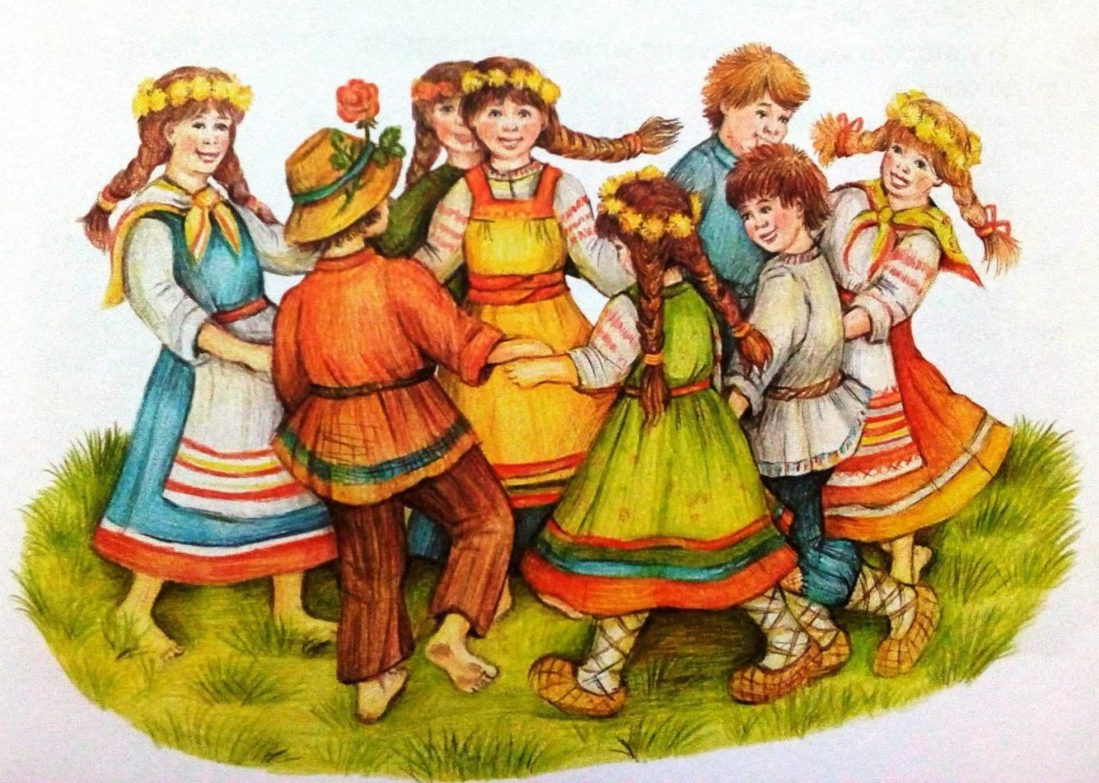  Подготовила воспитатель МДОАУ «Д/с №12 «Журавушка»:  Аканова А.У.

